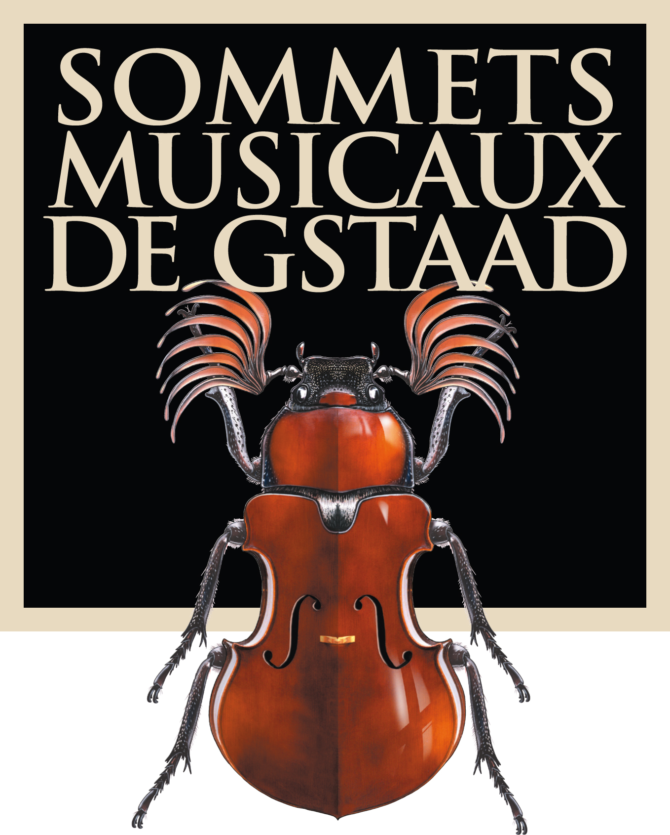

Communiqué de presse

15ème édition des Sommets Musicaux de Gstaad
du 30 janvier au 7 février 2015

La Harpe comme symbole de l’unification de la terre et du ciel

Le harpiste Emmanuel Ceysson en ouverture de Festival

Trois cycles de concerts dans trois lieux d'exception
Gstaad : la découverte de jeunes talents
Saanen : les stars du Festival
Rougemont : les coups de cœur du directeur artistique

GSTAAD, LE 11 NOVEMBRE 2014 – Les Sommets Musicaux de Gstaad dévoilent la programmation musicale de leur quinzième édition. Du 30 janvier au 7 février 2015, la harpe emportera les mélomanes dans les églises de Gstaad, Saanen et Rougemont. Fidèles à l’objectif que poursuit le Festival depuis sa création en 2001, les Sommets Musicaux de Gstaad encourageront 9 jours durant la rencontre du public, tant avec de jeunes prodiges qu’avec des virtuoses émérites au rayonnement international.

Cette quinzième édition présente la programmation de Thierry Scherz, directeur artistique et cofondateur de la manifestation, décédé le 1er juillet 2014. La Direction et toute l’équipe des Sommets Musicaux de Gstaad saluent l’humour, la gentillesse et l’immense talent de cet amoureux de la musique qui a façonné le Festival depuis sa création, le propulsant sur le devant de la scène internationale. Ombretta Ravessoud, directrice et cofondatrice relève : « L’équipe des Sommets Musicaux de Gstaad a perdu un ami, un associé, un artiste mais l’esprit du Festival perdurera tel que Thierry l’aurait voulu ». La pérennité de la manifestation est assurée par sa directrice avec l’équipe en place depuis 15 ans.

La harpe, comme symbole de l’unification de la terre et du ciel
Les peuples anciens considéraient les harpes comme des portes ou échelles mystiques vers les royaumes de l’Autre Monde. C’est pour cela que les anges chrétiens et les messagers des dieux étaient souvent représentés portant une lyre ou une harpe. En conséquence, la harpe représente souvent la communication avec le divin et symbolise l’unification de la terre et du ciel.

C’est l´Orchestre Symphonique de la Radio de Prague, dirigé par Ondrej Lenárd avec le harpiste Emmanuel Ceysson et la soprano Inva Mula qui auront l’honneur d’ouvrir le Festival le vendredi 30 janvier 2015 à l’Eglise de Saanen. Une occasion de découvrir cette formation qui enchaînera des œuvres de différents styles et répertoires tels que Schubert, Dvoràk et Glière.

Emmanuel Ceysson, mentor des jeunes espoirs
Emmanuel Ceysson, «l’Enfant Terrible» de la harpe, bouscule avec force et virtuosité les clichés auxquels est associé son instrument. Habité par un enthousiasme communicatif et une énergie sans limites, il révèle sous ses doigts une harpe étincelante dont la poésie rivalise avec le tempérament. Son investissement sans faille pour son instrument lui vaut les honneurs des plus hautes distinctions. Quand on lui demande pourquoi il a choisi la harpe comme instrument, Emmanuel Ceysson répond : « A 6 ans : je suis tombé amoureux du Concerto pour flûte et harpe de W.A Mozart. C’était une forme d’évidence : ce timbre, cette résonance, ces arpèges faisaient écho en moi comme aucune musique auparavant ».

Ombretta Ravessoud souligne : « Avec Thierry Scherz, nous avons évoqué maintes fois l’enthousiasme d’Emmanuel, son ambition de faire découvrir la harpe et de la faire à nouveau passer au premier plan de la scène musicale classique. Il ne faisait aucun doute pour nous qu’il serait un jour mentor des jeunes espoirs. Nous sommes très heureux de l’accueillir à ce titre ». Rappelons qu’Emmanuel Ceysson connaît bien le Festival, puisqu’il a été lui-même lauréat des jeunes interprètes en 2005. En faisant appel à lui en tant que mentor, Les Sommets Musicaux de Gstaad ont voulu mettre en valeur l’exemple d’un jeune harpiste virtruose, devenu l’un des musiciens classique les plus talentueux de sa génération. Il saura assurément transmettre son expérience, sa passion et son talent à de jeunes musiciens.

Ivan Fedele, compositeur en résidence
La harpe sera à l’honneur tous les jours de 16h00 à 17h00 dans la ravissante Chapelle de Gstaad avec des œuvres de Bach, Mozart, Flagello, Piazzolla, Parish Alvars, Walter-Kühne, Glinka, Prokofiev, Rubinstein, Rachmaninov, Fauré, Debussy, Liszt, Salzedo, Khatchaturian, Boldachev, Hindemith, Spohr et Fedele, interprétées par les étoiles montantes du Festival. En 2015, la nouvelle génération de harpistes sera représentée par la Lituanienne Agne Keblyte, le Russe résidant à Zurich Alexander Boldachev, la Suissesse Giulia Ott, les Françaises Coline Jaget, Agnès Clément et Anaïs Gaudemard, le Hollandais Remy van Kesteren et la Belge Sarah Verrue.

Avec la participation d’Ivan Fedele, compositeur en résidence, les Sommets Musicaux de Gstaad se sont associés à un artiste contemporain exceptionnel. Compositeur et pianiste, il a notamment suivi les cours de musique électronique d’Angelo Paccagnini au Conservatoire Giuseppe Verdi à Milan pendant 11 ans et a étudié la philosophie à l’Université de Milan. C’est le Prix Gaudeamus, qu’il obtient à Amsterdam en 1981 pour Primo Quartetto et Chiari qui le révèle au niveau international. Ivan Fedele vit à Milan et enseigne la composition au Conservatoire Giuseppe Verdi, ainsi qu’au Conservatoire régional de Strasbourg. Depuis 2009, il est directeur artistique de l'Orchestre I Pomeriggi Musicali de Milan. Ombretta Ravessoud relève : « Pédagogue reconnu, Ivan Fedele cherche à concevoir de nouvelles stratégies formelles qui allient certains aspects narratifs du modèle symphonique classico-romantique et les innovations d’écriture ou les nouveaux moyens électroniques du dernier demi-siècle. Gageons que sa présence à Gstaad aura un effet stimulant sur les jeunes talents». Sur commande du Festival, Ivan Fedele a composé 8 pièces inédites intitulées Gstaad Variationen qui seront interprétées en première mondiale par les étoiles montantes se produisant à la Chapelle de Gstaad.

Deux prix prestigieux
Le Prix Pro Scientia et Arte sera l’occasion de récompenser et d’encourager un jeune virtuose en lui donnant l’opportunité d’enregistrer pour le label ONYX Classics un disque avec orchestre. L’obtention de ce prix consacre un talent et ouvre les portes d’une carrière internationale.

Le nouveau disque Pro Scientia et Arte avec le duo de pianistes Lidija & Sanja Bizjak, lauréat de l’édition 2014, avec l’Orchestre philamornique de Stuttgart - sous la direction de Radoslaw Szulc pour le label ONYX Classics - a été enregistré en septembre 2014. Il sera en vente à l’entrée de la Chapelle de Gstaad.

Le Prix André Hoffmann, doté de CHF 5'000, récompensera la meilleure interprétation d’une pièce de Ivan Fedele. Le soutien d’André Hoffmann financera en outre le séjour ainsi que le travail du compositeur en résidence.

Les stars du Festival
Dans l’église de Saanen résonneront les œuvres de Schubert, Dvorák, Glière, Mozart, Haydn, Chopin, Brahms, Marais, Vivaldi, Purcell, Franck, Fedele, Chopin, Beethoven, Berg, Haendel et Wagner…

L’Orchestre Symphonique de la Radio de Prague, sous la direction d’Ondrej Lenárd, avec Emmanuel Ceysson et la soprano albanaise Inva Mula - qui a notamment prêté sa voix au film de Luc Besson, le 5ème élément - célèbreront la harpe lors du concert d’ouverture le 30 janvier dans l’église de Saanen. La semaine réservera à un auditoire fidèle plusieurs moments exceptionnels avec des interprètes de renom. Parmi les ensembles qui ne manqueront pas d’enchanter les mélomanes citons : l’Orchestre de Chambre philarmonique de Pologne le 31 janvier, dirigé par Wojciech Rajski avec la pianiste russo-autrichienne Elisabeth Leonskaja, une grande fidèle du Festival ; la Sinfonia Varsovia sous la direction du Suisse Michel Tabachnik avec le talentueux pianiste croate Ivo Pogorelich le 6 février ; sans oublier l’Orchestre de Chambre de Vienne, sous la direction de Stefan Vladar avec le jeune prodige de 14 ans Daniel Lozakovitj au violon lors de la soirée de clôture le 7 février.

Les coups de cœur du directeur artistique
L’église clunisienne de Rougemont accueillera quant à elle les coups de cœur de son ancien directeur artistique Thierry Scherz: le pianiste russe Arcadi Volodos, qui se produira en récital dimanche 1er février avec des œuvres de Brahms et Schubert, le Geneva Camerata (GECA), dirigé par le talentueux David Greilsammer avec la mezzo-soprano américaine Jennifer Larmore, accompagnée des hautboïstes Ramón Ortéga Quero et Carlos del Ser le 2 février. Un quatuor formé pour l’occasion, comprenant la violoniste Dora Schwarzberg, le pianiste italien Giuliano Mazzoccante, l’altiste Nora Romanoff et le violoncelliste Romain Garioud, enchanteront les mélomanes avec des œuvres de Franck et de Brahms le 3 février. Le 4 février, le célèbre Wiener Klaviertrio - composé du violoniste Wolfgang Redik, du violoncelliste Marcus Trefny et du pianiste Stefan Mendl - accompagnera la soprano lucernoise Regula Mühlemann, l’une des plus talentueuses sopranos de sa génération. Le 5 février, la formation Emmanuel Ceysson & Friends a reçu carte blanche pour offrir aux amateurs une soirée d’exception.

Véritable carrefour hivernal
Au total 17 concerts de haut niveau - avec des interprètes dont le seul talent saura magnifier l’instrument - enchanteront le public du 30 janvier au 7 février 2015. Relevons par ailleurs que Les Sommets Musicaux de Gstaad représentent un des seuls Festivals de Suisse à ancrer ses concerts exclusivement dans des églises. Les mélomanes apprécient tout particulièrement l’atmosphère intimiste de cette manifestation et la magie qui s’en dégage.

Véritable carrefour hivernal de la région et premier festival de musique classique de l’année, les Sommets Musicaux de Gstaad favoriseront, une fois encore, par des dîners à l’issue des concerts, la rencontre exceptionnelle entre un public mélomane et les artistes, sous le patronage de différents partenaires engagés, constitués de personnes privées, d’entreprises, de fondations ou d’associations, telles que Les Amis des Sommets Musicaux de Gstaad, Madame Vera Michalski-Hoffmann, Madame Aline Foriel-Destezet, ainsi que Sotheby’s, pour ne citer que certains d’entre eux.

Partenariats Hôtels
Les Sommets Musicaux de Gstaad collaborent avec deux hôtels partenaires principaux :
Le Gstaad Palace (www.palace.ch) et le Bernerhof (www.bernerhof-gstaad.ch). Ces deux hôtels proposent des forfaits aux mélomanes désirant assister aux Sommets Musicaux de Gstaad pendant leur séjour dans la station.

Programme, billets et prévente
www.sommets-musicaux.ch

Les billets seront en vente à partir du 15 décembre 2014. Les réservations sont possibles à l’Office du tourisme de Gstaad:

- Office du Tourisme de Gstaad : +41 33 748 81 82 ticketing@gstaad.ch
- Office du Tourisme de Rougemont : +41 26 925 11 66 info@rougemont.ch
- www.ticketcorner.ch 0900 800 800
- sur place

Prix des concerts : entre CHF 25 à CHF 150 selon la catégorie et le lieu
Prix par dîner au Gstaad Palace : CHF 190
Prix par dîner au Café du Cerf à Rougemont ou à l’Hôtel de Rougemont, restaurant le Roc : CHF 60
Tarifs « Jeunesse » (5 à 25 ans) : Rabais de 50%
Tarifs « Indigènes » : Rabais de 10%

Les Sommets Musicaux de Gstaad en bref
Dès sa création en 2001, le Festival des Sommets Musicaux de Gstaad devient le rendez-vous hivernal de référence qui enthousiasme tous les passionnés de musique classique. Chaque année, jeunes talents, artistes à la renommée internationale et mélomanes suisses et étrangers choisissent cet écrin enneigé pour faire vibrer les plus belles pages de la musique classique.

Sous l'impulsion de son directeur artistique Thierry Scherz, et de sa directrice Ombretta Ravessoud, le Festival s'articule depuis sa création autour de trois piliers : trois cycles de concerts répartis dans trois lieux d'exception. L'après-midi, la Chapelle de Gstaad fait la part belle à la fine fleur d'une jeunesse prometteuse. Le soir, les églises de Rougemont et de Saanen enchantent le public avec des solistes et orchestres d'envergure au rayonnement international.

Les amis des Sommets Musicaux de Gstaad
Créée sitôt après la première édition par un groupe de mélomanes, l'association des Amis des Sommets Musicaux de Gstaad, sous la présidence de Denise Elfen, n’a cessé de grandir et apporte depuis plus de 12 ans un soutien considérable au Festival et finance notamment un des concerts en l'église de Saanen. Cette année l’association a le grand plaisir de parrainer la soirée du 6 février.

La documentation de presse complète, comprenant le communiqué de presse, les biographies des artistes, le programme de la manifestation, les illustrations en HD des artistes et des lieux de concert, comme le logo des Sommets Musicaux, ainsi que le formulaire d’accréditation peuvent être téléchargés ici : http://sommets-musicaux.ch/presse.

Pour des questions d’organisation, nous vous vous remercions d’ores et déjà de bien vouloir procéder à votre accréditation avant le 1 janvier 2015.

Relations médias :

Suisse
Christine Urfer, pur pr, christine@pur-pr.com, +41 78 619 05 00, +41 21 320 00 10

France
Valérie Samuel, Opus 64, v.samuel@opus64.com, +33 140 26 77 94

